大同大學餐廳膳食衛生檢查結果
檢查時間:111年8月23日(星期二)上午0900-1100時
檢查人員:連靜慧營養師

缺失項目:
- 上週(8月9日)衛生檢查缺失複查，請參閱表1。
- 上週(8月9日)衛生檢查缺失複查和改善狀況照片，請參閱表2。
- 本週個別餐廳缺失統計表，請參閱表3。
- 本週個別餐廳缺失照片，請參閱表4。

表1. 上週缺失統計表
餐廳 |  | 作業場所  衛生管理 | 複檢 | 從業人員  衛生管理 | 複檢 | 驗收及儲存  衛生管理 | 複檢 | 其他 | 複  檢
尚志 | 尚志自助餐/中央廚房 | 食材桶蓋不潔 | ok |  |  | 菜餚盤不可堆疊  2. 食材的入庫日期需標示 | ok  ok

表2.上週檢查缺失改善照片
尚志自助餐/中央廚房 | 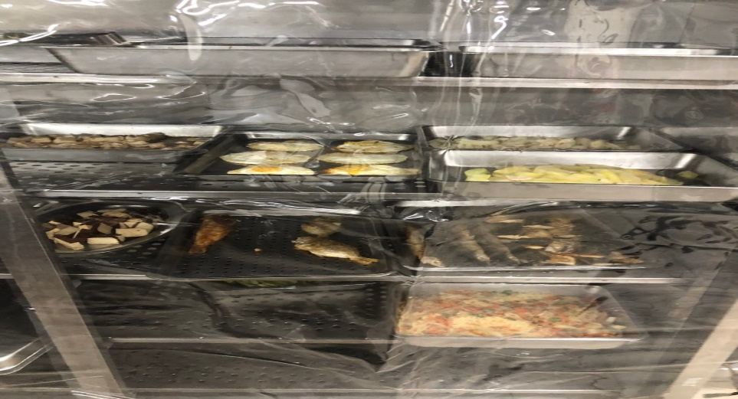 | 菜餚盤不可堆疊(已改善)
尚志自助餐/中央廚房 | 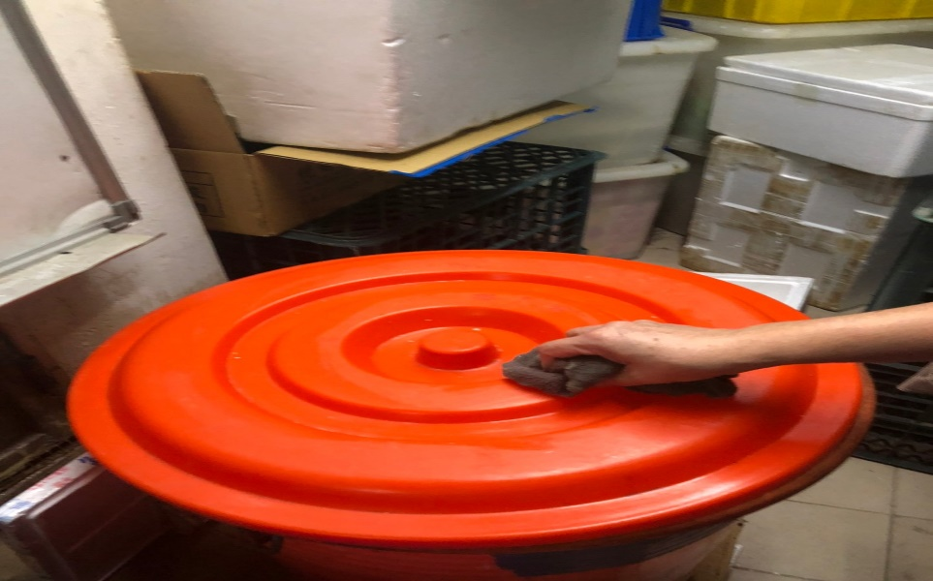 | 食材桶蓋不潔(已改善)

表3.本週個別餐廳缺失統計表
餐廳 |  | 作業場所  衛生管理 | 從業人員  衛生管理 | 驗收及儲存  衛生管理 | 其他
尚志 | 尚志自助餐/中央廚房 | - 鍋鏟不潔 (已現場改善)  - 地板不潔  - 不銹鋼檯不潔(已現場改善) |  | 1.食材不可放置地板(已現場改善)  2. 熟食需加蓋(已現場改善) | 保溫台未開啟(已現場改善)

表4.本週檢查缺失照片
尚志自助餐/中央廚房 | 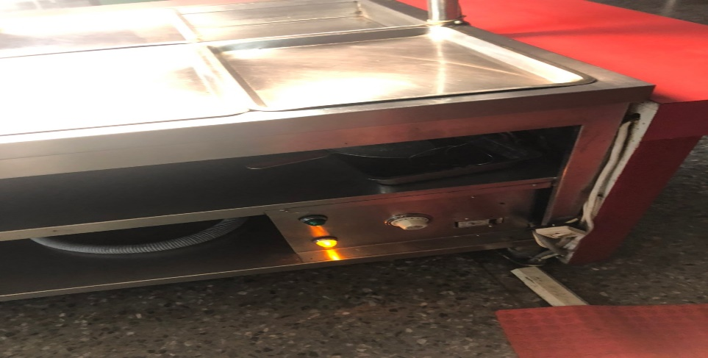 | 保溫台未開啟(已現場改善)
尚志自助餐/中央廚房 | 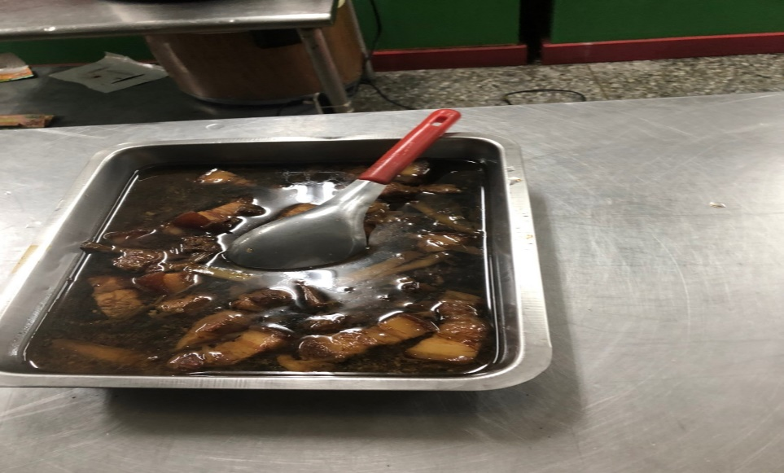 | 熟食需加蓋(已現場改善)
尚志自助餐/中央廚房 | 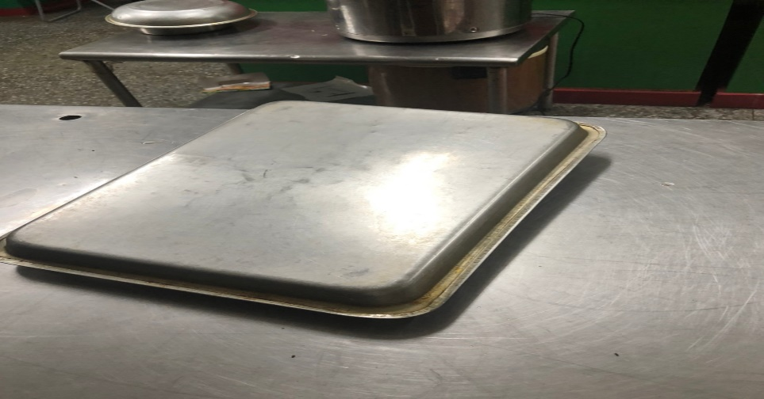 | 熟食需加蓋(已現場改善)
尚志自助餐/中央廚房 | 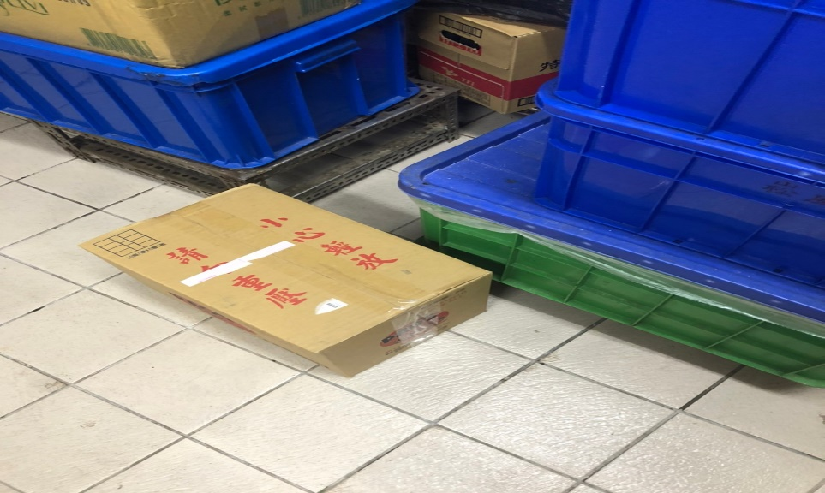 | 食材不可放置地板(已現場改善)
尚志自助餐/中央廚房 | 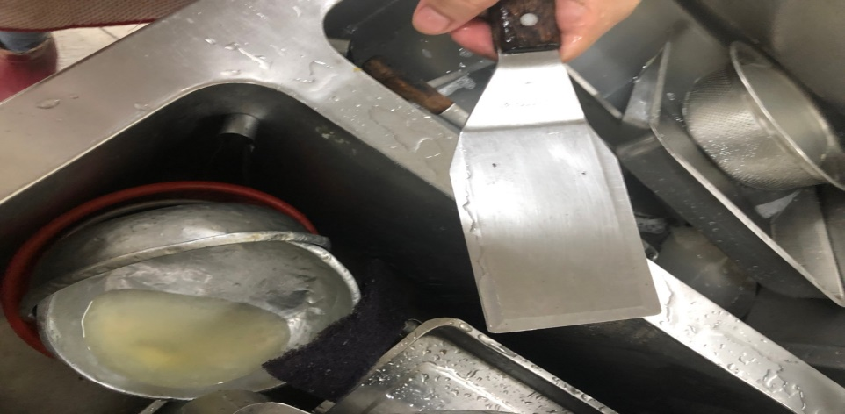 | 鍋鏟不潔 (已現場改善)
尚志自助餐/中央廚房 | 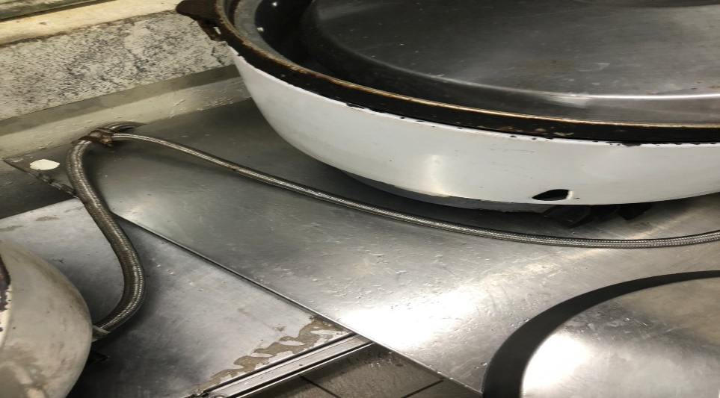 | 不銹鋼檯不潔(已現場改善)
尚志自助餐/中央廚房 | 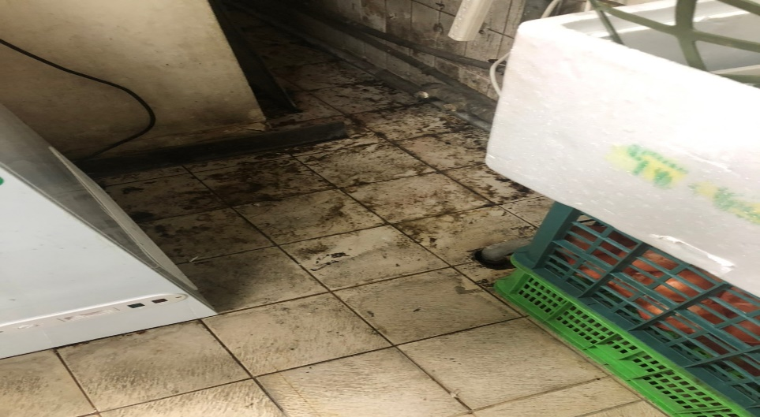 | 地板不潔

敬陳
總務長
承辦人 | 總務處組長 | 總務長

